16 September 2024 שיעור 16

)All homework was completed and was correct.)

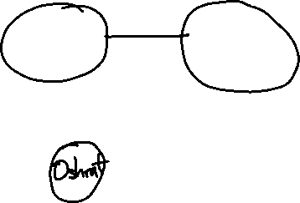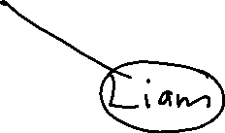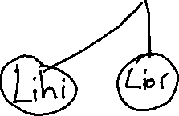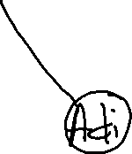

New words:

son - בן

daughter – בת

niece - אחיינית

nephew - אחיין

cousin – בן דוד \ בת דודה

also - גם

הקשיבו ותגידו באיזה טור מופיעה המילה ששמתם. קיארו את המילה בטור השני.

**A B**

1. den din



1. man men

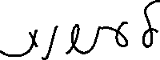

1. bet bit



1. sat set



1. bad bed



1. red rid

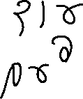

1. bag beg



1. pan pen



1. sand send



1. beg big



1. pet pit

